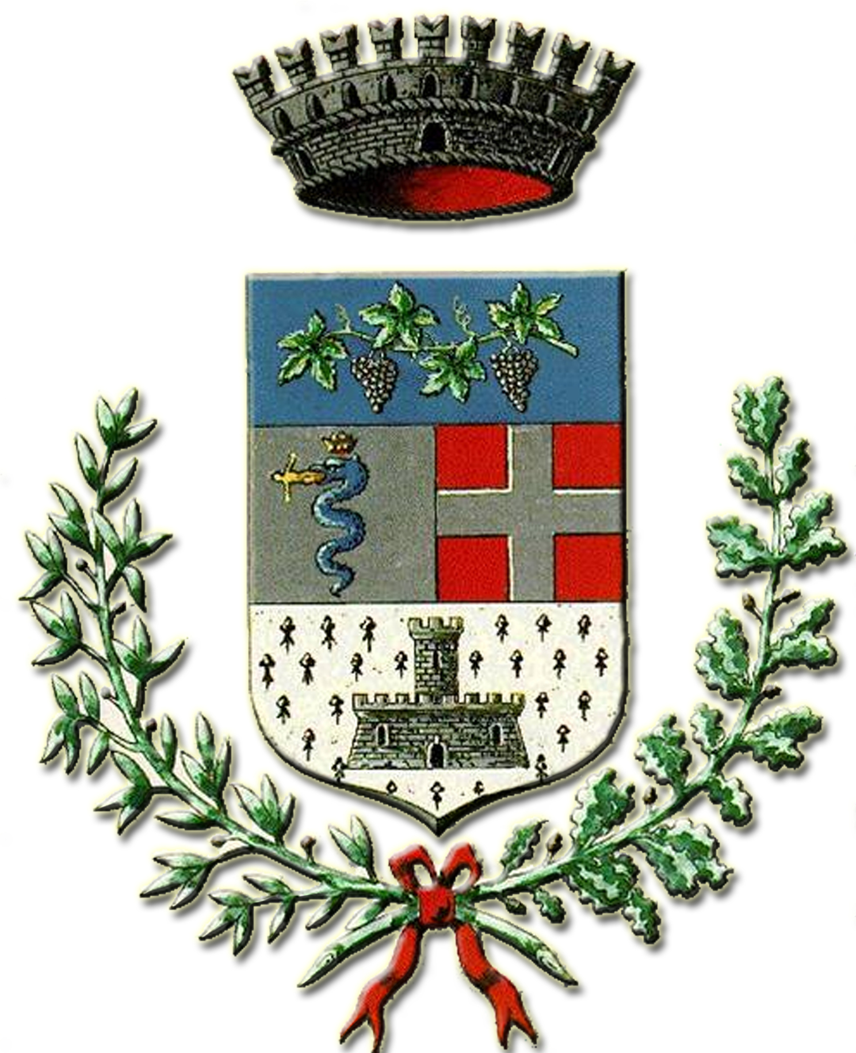
COMUNE DI FARA NOVARESE

PROVINCIA DI NOVARA

Piazza Libertà, 16 - C.F.-P. IVA 00429030034
tel. 0321.829261-829520 fax 0321.819128
e-mail: segreteria@comune.faranovarese.no.it

ANNO 2024

PROVENTI GESTIONE DEI TERRENI
porzione di terreno di proprietà comunale per l’installazione di infrastrutture tecnologiche e

n.01 unità immobiliari sita nel Comune di Fara Novarese in Via Dante Alighieri n. 1 e
terreni agricoli siti nel Comune di Carpignano e di Fara Novarese

Reversali € 585,00

